Fase II Análisis
Modelo Conceptual 2
Lista de Concepto 2
Lista de conceptos idóneos 2
Relaciones entre los conceptos 2
Descripción de los Atributos 2
Diagrama Conceptual 2
Comportamiento del Sistema 3
Diagrama de Secuencias a Nivel de Sistema 3
Diagrama de Sistema Para el caso de Uso extraer: 3
Contratos 3
Glosario 4

Modelo Conceptual

Lista de Concepto Candidatos (Este punto es Opcional)
Categoría del Concepto | Ejemplos
Lugares | Biblioteca  Centro Integrador Comunitario
Objetos físicos o tangibles | Libros  Cuadernos  Revistas  Documentos  Tesis
Especificaciones, diseño o descripciones de cosas | Autor  Editorial  Edición  Idioma  Colección  Materia  Catálogo  Tipo de material  Registro bibliográfico
Transacciones | Préstamo  Devolución  Donación
Línea o renglón de elemento de transacciones | Ejemplar
Papel de las personas | Bibliotecario  Socio
Contenedores de otras cosas | Estantes  Biblioteca  Catálogo  Colección
Cosas dentro de un contenedor | Bibliotecarios  Socios  Mesas  Sillas  Libros  Documentos  Revistas  Cuadernos
Conceptos de nombres abstractos | Conocimiento  Entretenimiento
Organizaciones | Comunidad
Eventos | Préstamo  Devolución  Renovación  Reserva  Sanción
Procesos | PréstamoMaterial  DevoluciónMaterial  RegistroSocio  RegistroBibliotecario  RegistrodeSanción
Reglas y políticas | RegladePréstamo  RegladeRenovación  RegladeSanción  RegladeReserva
Catálogos | CatálogodeMateriales
Instrumentos y servicios financieros | Ejemplar  RegistrodeCirculación
Libros, manuales | ColeccióndeLiteratura  ColeccióndeMatemática  ColeccióndeFilosofía  CuentosInfantiles  Enciclopedias

Lista de conceptos idóneos
Es la lista de conceptos obtenidos de la lista de categoría de conceptos adecuados para incluirlos en la aplicación, la misma esta sujeta a la restricción de los requerimientos.
EspecificacióndeMaterial
Usuario
Reserva
Préstamo
Devolución
Renovación
Sanción
Ejemplar
Catálogo
RegistrodeCirculación
Autor
Tema
Colección
Editorial
Edición

Descripción del Concepto
Símbolo | EspecificacióndeMaterial
Intención | Especificación de material representa las características de cada tipo de ejemplar
Extensión | EspecificacióndeMaterial-1, EspecificacióndeMaterial-2,  EspecificacióndeMaterial-3

Símbolo | Usuario
Intención | Usuario representa a todos las personas que utilizan la biblioteca
Extensión | Usuario-1, Usuario-2, Usuario-3

Símbolo | Reserva
Intención | Una reserva representa el evento de apartar un determinado material por parte de un socio
Extensión | Reserva-1, Reserva-2, Reserva-3

Símbolo | Préstamo
Intención | Un préstamo representa el evento de retirar un material por parte de un usuario
Extensión | Préstamo-1, Préstamo-2, Préstamo-3

Símbolo | Devolución
Intención | Una devolución representa el evento de regresar un material a la biblioteca por parte de un socio
Extensión | Devolución-1, Devolución-2, Devolución-3

Símbolo | Renovación
Intención | Una renovación representa el evento de extender la fecha de devolución de un material
Extensión | Renovación-1, Renovación-2, Renovación-3

Símbolo | Sanción
Intención | Una sanción representa una medida como consecuencia de una infracción a una regla de la biblioteca
Extensión | Sanción-1, Sanción-2, Sanción-3

Símbolo | Ejemplar
Intención | Un ejemplar representa un elemento individual de un tipo de material
Extensión | Ejemplar-1, Ejemplar-2,  Ejemplar-3

Símbolo | Catálogo
Intención | El catálogo representa el registro organizado de todos los materiales de la biblioteca
Extensión | Catálogo-1

Símbolo | RegistrodeCirculación
Intención | Registro de circulación es el historial de todos los usos de los ejemplares dados por los usuarios que usan la biblioteca
Extensión | RegistrodeCirculación-1

Símbolo | Autor
Intención | Representa a la persona responsable de producir un material
Extensión | Autor-1, Autor-2, Autor-3

Símbolo | Tema
Intención | Representa el asunto o materia que aborda un material
Extensión | Tema-1, tema- 2, tema-3

Símbolo | Colección
Intención | Representa el conjunto de materiales agrupados por una característica común
Extensión | Colección-1, Colección- 2, Colección-3

Símbolo | Editorial
Intención | Representa la organización o empresa que publica el material
Extensión | editorial-1, editorial- 2, editorial-3

Símbolo | Edición
Intención | Representa la versión especifica de un ejemplar
Extensión | Edición-1, Edición- 2, Edición-3

Relaciones entre los conceptos

Concepto | Ejemplos
A es una parte física de B | Habitación - Hotel

Descripción de los Atributos
Concepto | Atributo – Descripcion
Cuenta | saldo: indica el saldo disponible de la cuenta.

Diagrama Conceptual
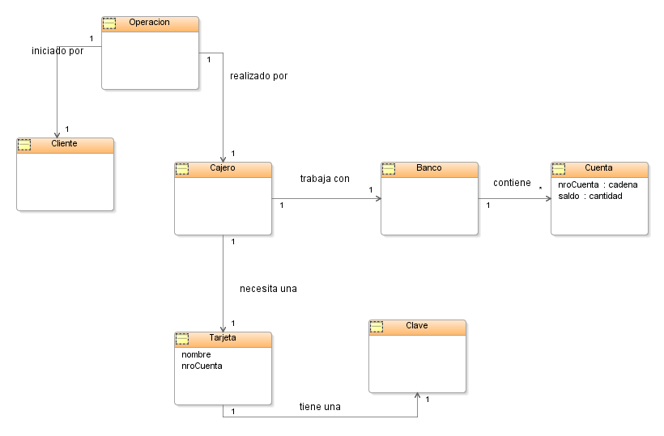

Comportamiento del Sistema

Diagrama de Secuencias a Nivel de Sistema
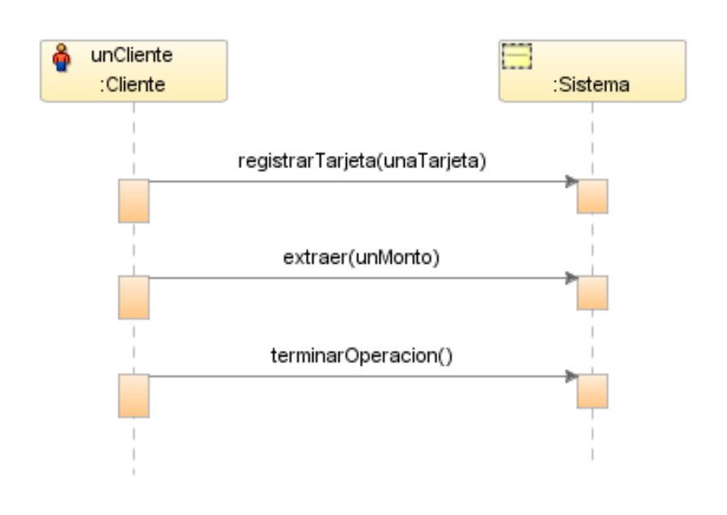

Diagrama de Sistema Para el caso de Uso extraer:

Contratos
Nombre extraer(unMonto moneda, unaNroCuenta cadena)
Responsabilidades Realizar un extracción, actualizando el saldo y la disponibilidad del cajero
Tipo Sistema
Referencias cruzadas Caso de uso extraer. Funciones ….
Notas
Excepciones En caso de no tener disponibilidad el cajero, indicar que se los valores posibles para la operación.
En el caso de que el banco no confirme la operación, indicar el error
Salida Desplegar los mensajes provocados por las excepciones
Precondiciones El sistema conoce la tarjeta
Postcondiciones
- Se crea una operación.
- Se decremento Cuenta.saldo en unMonto.
- Se creo una instancia de Movimiento
- Se asocio el movimiento a la cuenta.
- …

